Activité 1 Mettre un problème en équation Objectif 1
- Résoudre, l’un après l’autre, les problèmes suivants
PROBLÈME n° 1
Arthur a une calculatrice sur laquelle il affiche un nombre. Il multiplie le nombre affiché par 3, puis ajoute 7. La calculatrice affiche alors 10,9. Quel nombre a-t-il affiché au départ ?

PROBLÈME n° 2
Arthur et Béatrice ont chacun une calculatrice sur laquelle ils affichent le même nombre. Arthur multiplie le nombre affiché par 3, puis ajoute 7. Béatrice multiplie le nombre affiché par 5, puis ajoute 1. Quand ils ont terminé, ils s’aperçoivent qu’ils ont obtenu le même résultat. Quel nombre ont-ils affiché au départ ?

PROBLÈME n° 3
Arthur et Béatrice ont chacun une calculatrice sur laquelle ils affichent le même nombre. Arthur multiplie le nombre affiché par 5, puis ajoute 9. Béatrice multiplie le nombre affiché par 2, puis retranche 3. Quand ils ont terminé, ils s’aperçoivent qu’ils ont obtenu le même résultat. Quel nombre ont-ils affiché au départ ?
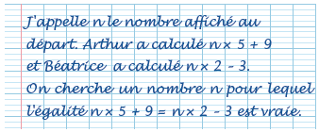
Hamid, un élève de quatrième, a écrit ceci pour le problème n° 3.
On dit qu’Hamid a mis le problème en équation. Reste encore à trouver les nombres pour lesquels l’égalité est vraie. Ces nombres sont les solutions de l’équation. On peut utiliser des logiciels pour trouver ces solutions.

- Résoudre les problèmes suivants à la main, à la calculatrice ou à l’aide d’un logiciel
PROBLÈME n° 4
Arthur et Béatrice ont chacun une calculatrice sur laquelle ils affichent le même nombre. Arthur multiplie le nombre affiché par 2, puis ajoute 10. Béatrice multiplie le nombre affiché par 7, puis retranche 3. Quand ils ont terminé, ils s’aperçoivent qu’ils ont obtenu le même résultat. Quel nombre ont-ils affiché au départ ?

PROBLÈME n° 5
Arthur et Béatrice ont chacun une calculatrice sur laquelle ils affichent le même nombre. Arthur multiplie le nombre affiché par 8, puis ajoute 9. Béatrice multiplie le nombre affiché par 5, puis ajoute 4. Quand ils ont terminé, ils s’aperçoivent qu’ils ont obtenu le même résultat. Quel nombre ont-ils affiché au départ ?
Activité 2 Trouver une solution d’une équation Objectif 2
La mise en équation d’un problème a conduit à l’équation : 2 × (102 – 2x) = 135 – x.
- Avec la calculatrice
Par groupes de deux élèves, choisir un même nombre. Un élève calcule alors la valeur du premier membre 2 × (102 – 2x) avec ce nombre et l’autre élève calcule la valeur du second membre 135 – x avec ce nombre. Trouver ainsi une solution de l’équation donnée.
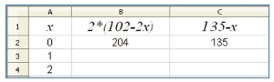
- Avec un tableur
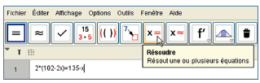
Dans une feuille de calcul d’un tableur, on peut aussi comparer la valeur des deux membres, plus rapidement qu’avec la calculatrice. Trouver une solution à l’aide d’un tableur.
- Avec un solveur d’équations
Dans le logiciel GeoGebra, afficher le module « Calcul formel ».
Saisir l’équation et cliquer sur « Résoudre ».
En déduire une solution de l’équation donnée.
- Donner les avantages et les inconvénients de chacune de ces méthodes.

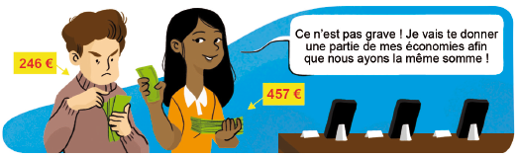
Activité 3 Résoudre un problème Objectif 2
- On cherche à savoir combien d’euros Chloé doit donner à Paul.
- On appelle x le nombre cherché. Écrire, en fonction de x, la somme que Chloé aura après la transaction.
- De même, écrire, en fonction de x, la somme que Paul aura après la transaction.
- Écrire une équation traduisant le fait que ces deux quantités doivent être égales.
- Trouver une solution de cette équation.
Est-il alors possible que Chloé donne une certaine somme à Paul pour qu’ils aient ensuite la même somme d’argent ? Si oui, combien. Si non, expliquer pourquoi.
- Anaïs dispose de 457 cartes du jeu Majax et Djamel en a 246. Est-il possible qu’Anaïs donne un certain nombre de cartes à Djamel pour qu’ils aient ensuite le même nombre de cartes ? Si oui combien. Si non, expliquer pourquoi.
- Quelles sont les différentes actions à mener pour résoudre un problème à l’aide d’une équation ?

